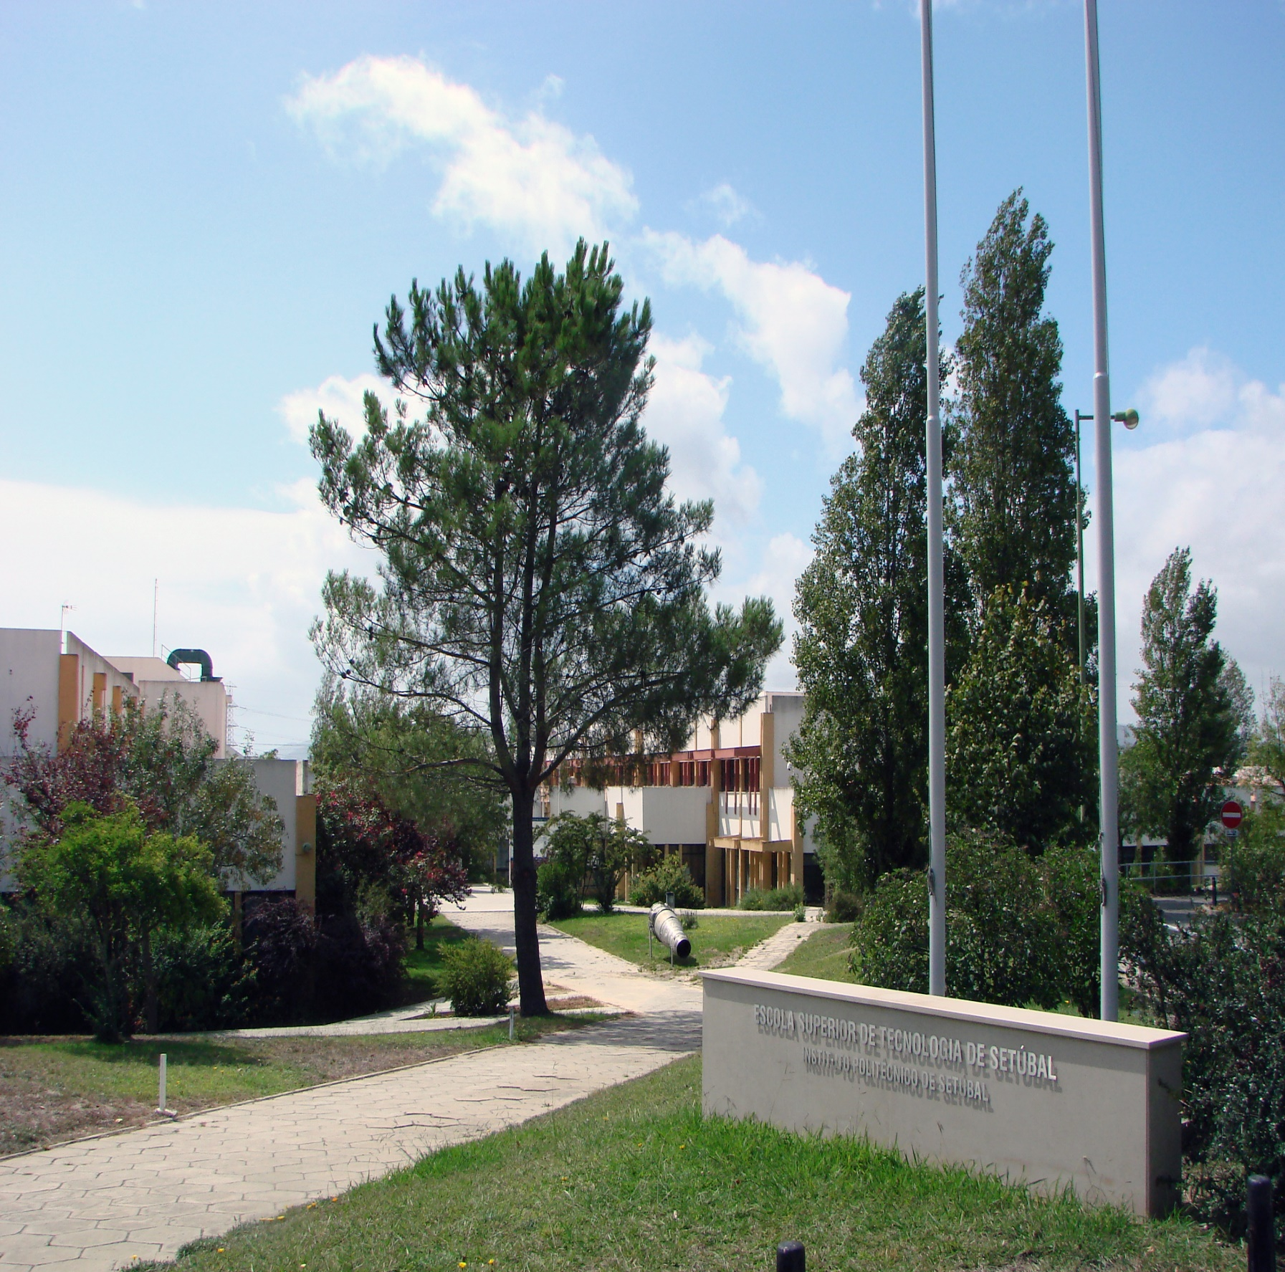

**Joanã Costa 180 221 109**

**Daniel Cordeiro 190 221 101**

**PROGRAMAÇÃO AVANÇADA**

**WebCrawler**



Índice

Índice de Figuras 3

1. Introdução 4

2. Tipos Abstratos de Dados 4

3. Diagrama de Classes 5

4. Documentação de Classes 6

CareTaker 6

Factories 6

HomeController 6

Home View 6

Home View.StopCriteria 6

Link 6

LoggerWriter 6

Main 6

MyDigraph 6

MyEdge 6

MyVertex 7

SearchDepth 7

SearchExpandedPages 7

SearchIterative 7

SearchPages 7

WebCrawler 7

WebCrawlerJson 7

WebCrawlerFile 7

WebPage 7

5. Padrões de Software 8

MVC e Observer 8

DAO (Data Access Object) 9

Strategy 9

Simple Factory 9

Singleton 10

Memento 10

6. Refactoring 11

7. Conclusão 11

# Índice de Figuras

Figura 1 - Diagrama de Classes do Programa 5

Figura 2 - Estrutura NetBeans 8

Figura 3 - Classes dos tipos de ficheiros 9

Figura 4 - Representação das Estratégias 9

Figura 5 - Classe Factory 9

Figura 6 - Classe Singlenton 10

Figura 7 - Implementação Memento 10

Figura 8 - Implementação da inner class no modelo 10

# Introdução

Este projeto tem como objetivo a utilização da TAD ***Graph*** e ***Queue*** na resolução do problema de percorrer páginas *web* e extrair demais páginas associadas. Sendo assim será desenvolvido um ***WebCrawler***que fará essa tarefa através dos algoritmos ***breadth-fisrt*** e eventualmente o algoritmo **Djisktra**.

Dada um link de uma página web o pograma deverá ser capaz de fazer uma representação gráfica de todas as páginas incidentes a mesmas, possibilitando abrir estas mesmas páginas no browser e interação com o utilizador onde deverá possibilitar o utilizador carregar nessas respetivas páginas e mostrar todos os links incidentes desta.

# Tipos Abstratos de Dados

Para este projeto usamos alguns tipos para facilitar a manipulação dos dados.

Esses são os tipos de dados usados:

* ***HashMap*** – Usados para guardar os vértices e as arestas na classe ***MyDigraph***;
* ***ArrayLists*** – Usados para guardar vários tipos de dados ao longo do código;
* ***Queue*** – Usado para armazenar em memória os objetos das páginas Web para que sejam retiradas por ordem e processadas as mesmas;

Tipos abstratos de dados implementados:

* ***MyDigraph*** – Tipo de dados que representa um grafo, usado para representar as páginas web que tem ligações com outras.
* ***MyVertex*** – Tipo de dados que representa um vértice do grafo;
* ***MyEdge*** – Tipo de dados que representa uma aresta do grafo;

# Diagrama de Classes

Na figura que se segue estão representadas as classes utilizadas na 1º fase do desenvolvimento da aplicação do ***WebCrawler*** e os acoplamentos entre elas.

Figura 1 - Diagrama de Classes do Programa

# Documentação de Classes

## CareTaker

Essa classe gerência as solicitações para salvar e restaurar os estados do objeto (WebCrawler).

## Factories

Essa classe é responsável por criar a estrutura MVC e os tipos de arquivo a serem exportados.

## HomeController

Esta classe é responsável por gerenciar toda a lógica de negócio entre o modelo e a vista.

## Home View

Esta classe contém toda a implementação sobre a interface do usuário. Implementa um comportamento da visualização e um observador para manter-se atualizado quando o modelo for alterado.

## Home View.StopCriteria

Enumerado que identifica os tipos de pesquisas durante o programa. Os valores são: **PAGES**, **DEPTH**, **ITERATIVE** e **EXPANDED**;

## Link

Classe que representa um link de uma página web onde este será guardado no grafo.

## LoggerWriter

Essa classe é responsável por gravar mensagens em um arquivo de texto

## Main

Está classe é ponto principal de entrada do programa.

## MyDigraph

Classe que implementa um grafo. Para além dos métodos normais de criação e manipulação de um grafo existem também métodos para retornar vértices aleatórios.

## MyEdge

Classe privada usada em MyDiGraph que implementa uma aresta do grafo. Contém um elemento e o vértice de início e fim.

## MyVertex

Classe privada usada em MyDiGraph que implementa um vértice do grafo. Contém um elemento.

## SearchDepth

Esta classe é uma estratégia para pesquisar páginas pelo modo interativo.

## SearchExpandedPages

Esta é outra classe de critérios de parada de estratégia para pesquisar nas páginas da Web.

## SearchIterative

Esta classe é uma estratégia para pesquisar páginas pelo modo interativo.

## SearchPages

Esta classe é uma estratégia para pesquisar todas as páginas em largura-primeiro.

## WebCrawler

Esta classe é responsável para criar o nosso modelo do WebCrawler baseado-se na classe MyDigraph implementado, onde os vértices são representados pelas páginas web em concreto (classe WebPage) e arestas por um link desta página (classe Link).

## WebCrawlerJson

Esta classe é para gerar um novo arquivo do tipo ***JSON*** pela serialização do java. Implementa uma interface que faz operações para salvar e carregar o arquivo pretendido

## WebCrawlerFile

Esta classe é para gerar um novo arquivo do tipo texto pela serialização do java. Implementa uma interface que faz operações para salvar e carregar o arquivo pretendido.

## WebPage

Classe que representa o vértice no gráfico. Está classe é representação de uma página web em concreto.

# Padrões de Software

Durante o decorrer da UC foram lecionados alguns padrões de software dos quais usados foram:

## MVC e Observer

A estrutura do nosso projeto está baseada neste padrão devido a sua robustez e distribuição de responsabilidade entre classes, cada classe é responsável pelo que lhe foi imputado. Sendo assim temos três packages no nosso projeto, **Model-Views-Controller**, está representado numa figura abaixo a estrutura no ***NetBeans***.

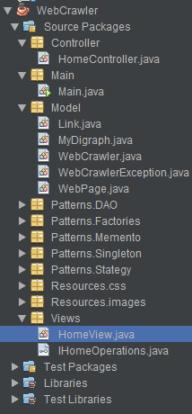

Figura 2 - Estrutura NetBeans

## DAO (Data Access Object)

Como no nosso projeto precisaríamos exportar ficheiros de texto e em JSON, tivemos que implementar este padrão para esses dois tipos de ficheiro. Este está representado na classe ***WebCrawlerFile*** e ***WebCrawlerJson*** onde é usado o modelo (classe ***WebCrawler***).



Figura 3 - Classes dos tipos de ficheiros

## Strategy

O padrão strategy é usado para alternar entre os critérios de paragem no modo iterativo e nos modos automáticos.

No modo automático temos três critérios de paragem sendo eles:

* Páginas visitadas – Termina assim que n páginas forem visitadas;
* Profundidade – Termina assim que todas as páginas de que distam M links da página inicial;
* Uma página que tem mais do que n links, não será mais expandida;

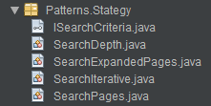

Figura 4 - Representação das Estratégias

## Simple Factory

Para este padrão usamos para criar objetos pertencente ao padrão MVC e os tipos de ficheiro juntamente com o DAO. As classes usadas são a ***Main, WebCrawler e WePage***.



Figura 5 - Classe Factory

## Singleton

Para este padrão, usamos para fazer os ***logs*** por ficheiro de texto do programa. Este é chamado em quase todos as classes do programa para notificar erros que ocorram durante a execução do programa e para escrever as páginas web que foram inseridos durante a pesquisa das mesmas.

Classes Usadas:

* WebCrawler
* WebPage
* WebCrawlerFile
* WebCrawlerJson
* SearchPages
* SearchIterative
* SearchDepth



Figura 6 - Classe Singlenton

## Memento

Apesar de não termos conseguido implementar de forma perfeita no nosso projeto, este também está presente na classe principal de modelo do ***WebCrawler***, onde o objetivo era ir guardando os estados do grafo quando a página era expandida e permitir fazer o undo dessa ação se o utilizador quisesse.

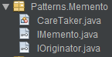

Figura 7 - Implementação Memento

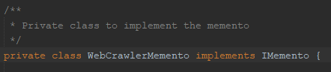

Figura 8 - Implementação da inner class no modelo

# Refactoring

Nesta parte, vamos começar a fazer toda busca por código que não esteja bem ao longo das classes do projeto (***bad smells***) por isso usamos técnicas que irão melhorar o aspeto do código fazendo com que outro programador ao ver o código seja mais fácil de ler o código dai chamado o ***Refactoring***.

|  |  |
| --- | --- |
| Bad Smell | Duplicated Code |
| Técnica de Refactoring | Extract Method |
| Código Antigo |  |
| Código Resultante |  |

|  |  |
| --- | --- |
| Bad Smell | Data Clump |
| Técnica de Refactoring | Extract Class + Hide delegate |
| Código Antigo |  |
| Código Resultante | Na classe WebCrawler:   |

|  |  |
| --- | --- |
| Bad Smell | Innappropriate Intimacy |
| Técnica de Refactoring | Hide Delegate |
| Código Antigo |  |
| Código Resultante |  |

|  |  |
| --- | --- |
| Bad Smell | Large Class |
| Técnica de Refactoring | Extract SubClass |
| Código Antigo |  |
| Código Resultante |  |

# Conclusão

**Rafael Trindade - 160210033**

**Vítor Gomes - 160210050**